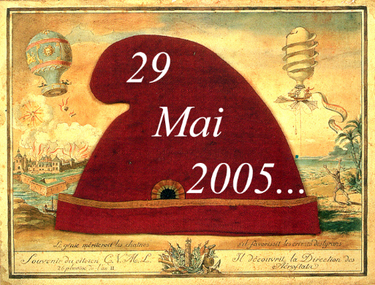
Un totalitarisme peut en cacher un autre
Si on en croit Emmanuel Macron, le populisme, cet être rampant non identifié, menace l’Europe entière. Appuyé par la presse dite démocratique, il cherche, par ce biais, à imposer aux citoyens l’idée que la démocratie est l’enjeu des élections européennes de mai 2019 et qu’elle est portée par lui, le chevalier blanc, contre le côté obscur de la force incarnée par Orban.
Certes, Orban n’est pas, loin s’en faut, un symbole de la démocratie. On peut néanmoins se demander en quoi Macron en serait un, lui qui ne cache pas son goût pour le pouvoir personnel. On peut s’interroger sur la réaction qu’aurait la Commission européenne si Orban avait tenu les mêmes propos que Castaner contre le Sénat. On ne peut que remarquer d’ailleurs que même le Conseil de l’Europe commence à s’inquiéter des violences policières en France.
Il serait grand temps de sortir des illusions sur la nature des institutions européennes, pouvoir administratif hors-sol sans légitimité populaire. On est en droit de s’interroger sur la philosophie qui domine à Bruxelles et qui n’accepte aucune réelle contestation. Depuis trop longtemps, on cherche à détruire la souveraineté du peuple au nom d’une construction européenne qui n’a cure de la volonté des citoyens ; depuis trop longtemps, on nous impose l’idée que l’Assemblée de Strasbourg/ Bruxelles est un Parlement alors qu’elle n’est qu’une fiction destinée à légitimer une construction européenne autoritaire.
Retrouver le sens et la portée de la citoyenneté, la force collective de la souveraineté du peuple, impose de refuser ces illusions porteuses de catastrophes ; il convient de contester le principe même d’élections européennes destinées à nous rendre responsables et comptables d’un pouvoir qui n’est pas le nôtre. L’élection d’une Constituante est le symbole de la reconstruction du peuple et de la démocratie.
Association pour une Constituante www.pouruneconstituante.fr

